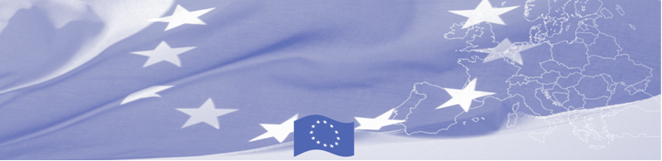
ПРЕСС РЕЛИЗ

БОМКА передает оборудование Пограничной Службе КНБ РК

Астана, 05 апреля 2018

ЕС продолжает оказывать значительную помощь деятельности, направленной на безопасность границ в Центральной Азии. В рамках технического содействия, предоставляемого в регионе, были приобретены 35 специальных станций (ноутбуков) общей стоимостью 48 000 евро и сегодня переданы Пограничной службе Комитета национальной безопасности Республики Казахстан в рамках 9-й фазы Программы содействия управлению границами в Центральной Азии (БОМКА 9), финансируемой Европейским Союзом.

Закупленные ноутбуки усилят технические возможности пограничной службы Казахстана в отдаленных пунктах пропуска, что позволит проводить более качественное профилирование лиц ,пересекающих границу, создавать, хранить и анализировать базу данных о задержании нарушителей государственной границы и своевременно передавать информацию в центральный аппарат Пограничной службы КНБ РК. Данные станции будут интегрированы в единую систему Пограничной службы.

Это не единственное предоставление технической поддержки программой БОМКА Пограничной службе КНБ РК. Так в 2006 году был отремонтирован и оборудован Центр подготовки контролеров в г. Алматы. В 2007г. отремонтирован и оборудован учебный класс в пункте пропуска «Мерке-Железнодорожное», в 2008 г. оборудован компьютерный класс для обучения английскому языку в Пограничной академии КНБ РК.

Первые мероприятия программы БОМКА прошли в 2003 году и с тех пор Программа укрепила партнерство с правительствами стран Центральной Азии в сфере содействия управлению границами. На реализацию программы БОМКА ЕС было выделено 40,1 миллионов евро на период 2003-2019 годы, из которых почти 6,6 миллионов евро на реализацию 9 фазы (2015-2019).

Для получения подробной информации, обращайтесь в офис программы БОМКА в Казахстане +7 701 5320264 amir.yelchibekov@icmpd.org

  Программа БОМКА реализуется Консорциумом партнеров под руководством Государственной пограничной охраны Латвийской Республики:  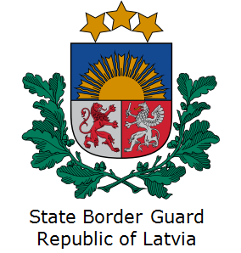 | Программа финансируется  Европейским Союзом  Представительство Европейского Союза в Казахстане  Ул. Космонавтов 62, 4 этаж  Республика Казахстан  Астана, 010000  Telephone: + 7 7172 97 10 40  Fax: + 7 7172 97 95 63  Эл.адрес: Delegation-Kazakhstan @eeas.europa.eu  Веб-сайт:http://eeas.europa.eu/delegations /kazakhstan | Европейский Союз включает в себя 28 государств-членов, объединивших передовые достижения, ресурсы и судьбы своих народов. На протяжении 60 лет совместными усилиями им удалось создать зону стабильности, демократии и устойчивого развития, сохранив при этом культурное многообразие, личные свободы и атмосферу терпимости. Европейский Союз неуклонно стремится передавать и приобщать к своим достижениям и ценностям страны и народы, находящиеся за его пределами.

